Documento: Aportes al Proceso de Reforma Universidad Distrital Francisco José de Caldas – Proyecto Curricular de Ingeniería Ambiental - Julio 30 de 2015 – Ajuste Agosto 25 de 2015

Introducción
Este documento tiene como objetivo presentar aportes del Proyecto Curricular de Ingeniería Ambiental al proceso de Reforma en la Universidad Distrital Francisco José de Caldas (UDFJDC), algunos de ellos aportan al nivel Macro: Universidad, Meso: Facultad y Micro: Proyecto Curricular o contribuyen de manera paralela a más de un nivel.
Los aportes incluyen:
- Documento La Dimensión Ambiental, Jaime Ussa.
- Caso de Estudio: Egresados, Esteban Huertas, Diego Espitia, Martha Gutiérrez.
- Caso de Estudio: Extensión e Investigación: Jersson González y Laura Poveda, Martha Gutiérrez.
- Proyección de las Líneas de Investigación Estudio de caso Ingeniería Ambiental UD y Proyecto Región Administrativa de Planeación Especial (RAPE), una aproximación metodológica; Néstor Bernal, Laura Quiceno y Jorge Ruíz
- Propuesta de Toma de Decisiones en el contexto de Planes de Mejoramiento, Néstor Bernal.
- Proceso de Reforma UD en Ingeniería Ambiental, puntos de Encuentro Proceso de Autoevaluación – Acreditación Institucional y Proceso de Reforma UD, Oscar Serrato, Néstor Bernal, Alberto Figueroa, Pier Zuñiga, Martha Mejía.
A continuación se sintetizan los principales elementos de cada de ellos.

- Aportes: La Dimensión Ambiental
Teniendo en cuenta el contexto de la Facultad del Medio Ambiente y Recursos Naturales, se extraen algunos elementos del documento: “Reflexión en la Construcción de la Dimensión Ambiental para la Defensa de la Facultad del Medio Ambiente y Recursos Naturales” y los elementos relacionados con “el paradigma de la revolución ambiental” (Ussa, 2013, 2014), así:
“La construcción de nuevas formas de construir el conocimiento se ha venido dando lentamente, pero con camino certero, la Facultad del Medio Ambiente y Recursos Naturales incluye nuevamente al observador, la creatividad, lo natural, para entender desde la “Dimensión ambiental” los procesos de construcción de nuevo conocimiento que respondan a lo natural, orgánico, armonioso, solidario y equitativo. Bajo el mismo enfoque analítico, se partió del supuesto que las ciencias debían, a su vez, encontrarse delimitadas. Esto se justificaba, en cuanto las unidades de análisis de las distintas ramas del saber eran distintas (Johansen, 1994; Rodríguez y Arnold, 1999). Para Morin (1984), la ciencia clásica es compartimentada y fragmentada, lo que ha llevado a la disyunción de las ciencias de la naturaleza de las ciencias del hombre. (Gerber Plüss, s.f.), la discusión y objeción de estas premisas han sido las que han sustentado y justificado la existencia de los diferentes “proyectos curriculares” de hoy así como la FAMARENA”.
“LA PROPUESTA parte de comprender que “Lo artificial es determinista y reversible. Lo natural contiene elementos esenciales de azar e irreversibilidad. Esto llama a una nueva visión de la materia en la que ésta ya no sea pasiva como la descrita en el mundo del concepto mecánico, sino asociada a la actividad espontánea. Este cambio es tan profundo que creo que podemos hablar con justicia de un nuevo diálogo del hombre con la naturaleza” Prigogine, 2004, pp. 23- 24 citado por (Gerber Plüss, s.f.), se debe partir a una reorganización de acuerdo a la sinergia que posean las unidades básicas donde se gesta el conocimiento y donde las interacciones en redes paralelas y múltiples puntos de conexión son comunes, esto permite la construcción y difusión del conocimiento logrado, más no estructuras rígidas que no se acomodan hoy en día 2 Facultad del Medio Ambiente y Recursos Naturales a las formas de edificación de las ciencias, cada aproximación científica en lo ambiental tiene un campo de trabajo y cumple con una necesidad. La botánica está lejos de determinar con su tarea, la climatología y la ecología tienen mucho que explicar todavía, pero necesitamos las ciencias de la complejidad y de la sustentabilidad, ciencias que van más allá de las disciplinas y que tratan de ver amplia y profundamente, para comprender el país. (Umaña, 2005)”.
“El objeto del trabajo de la Facultad del Medio Ambiente y Recursos Naturales de la Universidad Distrital, es la “dimensión ambiental” y sus áreas de actuación como motor de progreso dentro de un marco holístico y sostenible, existen inconvenientes ambientales que tienen que ver con aspectos: económicos-financieros, geográficos-espaciales, ecológicos-biológicos, jurídicos-institucionales, sociales-comunitarios, administrativos y de gestión, científicostecnológicos, etc. Problemáticas que se atienden desde diferentes disciplinas profesionales de distinta denominación pero dentro de un contexto individual o sectorial, solucionando los impases presentados por lo general a corto plazo pero sin investigar realmente cuales son las causas que los originan y también comúnmente sin tener en cuenta si las soluciones por ellos dadas afectan o puedan afectar los diferentes componentes naturales y artificiales del entorno”.
“Lo anterior responde a una larga herencia de compartimentación y fragmentación del conocimiento en campos disciplinarios en los que se desarrollan las especialidades reconocidas de la ciencia normal. No obstante el reconocimiento que ha venido ganando en las esferas académicas y científicas el pensamiento de la complejidad (Morin) y las ciencias de la complejidad (Prigogine), así como los avances significativos que ha tenido la teoría y los métodos de la interdisciplinariedad, estos avances no han logrado transformar a las instituciones universitarias y las prácticas corrientes de investigación institucionalizando un campo específico de las ciencias ambientales. De esta manera, muchos investigadores que se han aventurado a traspasar las fronteras disciplinarias y a trabajar las ciencias ambientales, se han visto más penalizados que reconocidos y estimulados por los sistemas de investigación nacionales. (Red Colombiana de Formación Ambiental, RCFA, 2007). Paradojamente, y aunque desde mediados del siglo XX se han producido progresos gigantescos en todos los campos del conocimiento científico y técnico, al mismo tiempo se ha producido una ceguera hacia los problemas globales, generando innumerables errores e ilusiones, al desconocer tanto las limitaciones de las formas de conocer imperantes como de la existencia de alternativas. La compartimentación de los saberes, de la cultura del desarrollo económico unido a la modernidad tecnocientífica, han separado la naturaleza de la cultura, la economía de lo social y de lo natural impidiendo la valoración de otras dimensiones de la cultura y de las visiones de conjunto. (Mora, 2013)”.
“El principal problema actual de la tierra es la contaminación y el manejo sustentable de los cada vez más escasos recursos naturales, que ponen en peligro la continuidad y la calidad de la vida humana. Las organizaciones mundiales, regionales y nacionales están orientadas para estudiar los problemas ambientales y conocer los avances de la contaminación, del cambio climático (Panel Intergubernamental sobre cambio climático, protocolo de Kyoto, Organización mundial del medio ambiente, Fondo Mundial de vida silvestre, Fondo mundial para la naturaleza, Programa de las Naciones Unidas para el Medio Ambiente PNUMA, Convenio sobre biodiversidad, programa de Bosques de la FAO), entre otros, los ministerios de Medio Ambiente de casi todos los países. En Colombia además del Ministerio de Ambiente y Desarrollo Sustentable, se creó al SINA el cual cumple 20 años, conformado por las 33 autoridades ambientales, secretarias del medio ambiente de la mayoría de los departamentos y Universidades con programas ambientales. ( Silva Herrera, 2013)”
“lo ambiental debe reunir por definición básica lo natural y lo social o la relación hombre naturaleza, por es ahí donde nace la “dimensión ambiental” y sola ahí donde confluyan los programas académicos que desarrolle conocimiento sobre los sistemas naturales, (las ciencias de la tierra, los recursos naturales renovables y no renovables), los aspectos técnicos, económicos y administrativos y las bases del conocimiento social, todos estos en función de resolver las diferentes problemáticas ambientales y no como ciencias puras, porque lo ambiental las hizo mutar e inter-depender las unas de las otras y a no separarse se hace necesario crear un nicho que pueda concebir la evolución del conocimiento”.
“Al escudriñar el diccionario la facultad según el RAE es cada una de las grandes divisiones de una Universidad, correspondiente a una rama del saber, y en la que se dan las enseñanzas de una carrera determinada o de varias carreras afines. (Real Academia de la Lengua Española, 2001)”.
“De igual manera la escuela se comprende como Conjunto de profesores y alumnos de una misma enseñanza; doctrina, principios y sistema de un auto; conjunto de discípulos, seguidores o imitadores de una persona o de su doctrina, arte, etc.; conjunto de caracteres comunes que en literatura y en arte distinguen de las demás las obras de una época, región, etc., escuela clásica, romántica escuela holandesa, veneciana. (Real Académia de la Lengua Española, 2001).”
“Si tomamos La Universidad por definición es: Institución de enseñanza superior que comprende diversas facultades, y que confiere los grados académicos correspondientes. Según las épocas y países puede comprender colegios, institutos, departamentos, centros de investigación, escuelas profesionales, etc. (Real Académia de la Lengua Española, 2001) Siendo así cualquier estructura es posible y aceptada en la comunidad internacional, toda vez que el departamento, la facultad o la escuela en su espíritu buscan el común denominador del conocimiento y según la reflexión elaborada es necesario un común denominador en lo ambiental que permita la construcción del conocimiento alrededor de la dimensión ambiental”.
Respecto a los elementos relacionados al “paradigma de la revolución ambiental”:
“La velocidad con que se dan los cambios y la ampliación de temáticas en la problemática ambiental así como el incremento de la conciencia ambiental en este siglo, que ha tocado todos los niveles de producción y todos los espacios de la sociedad, generan la oportunidad de tener una nueva revolución, en esta ocasión “la revolución ambiental”. Lo anterior ha desembocado en que en los campos de la ciencia y la tecnología se dé este cambio de paradigma, evidenciándose grandes inversiones en I+D+I en materia ambiental desde todos los organismos públicos y privados, nacionales e internacionales. El nuevo paradigma ha creado, a su vez, nuevas formas de entender al consumo. En esta óptica se lo entiende como parte del problema y a la industria como el punto neurálgico donde deben generarse sus soluciones. En este punto temas como la producción más limpia, la ecología industrial, la ingeniería de producto, el ecodiseño, la ingeniería sostenible, el análisis ambiental, los sistemas de innovación para la sostenibilidad, el diseño y desarrollo bioinspirado, el rediseño y diseño de productos, el diseño genómico, el enfoque biomimético, el análisis de ciclo de vida y el paradigma cradle to cradle, están a la orden del día y es necesaria su incorporación en el currículo. Solo así se logrará una sociedad con mayor equidad, menor segregación social, que acorte la brecha entre ricos y pobres, en un trabajo enfocado al logro del primer objetivo del milenio: la reducción de la pobreza, y trabajar para y desde el mundo industrial –que consume recursos del planeta por un 80% del total en su necesidad de producir–, por un mundo rural que consume los recursos restantes en su necesidad de sobrevivir. Según el informe “Planeta vivo” en la actualidad la huella de carbono es de más de 1,5 planetas: el reto de la Facultad es enorme”.
“Producto de esta ola social los programas de formación ambiental han adquirido amplia demanda y el de Ingeniería Ambiental lidera esta iniciativa en la Universidad Distrital. A la fecha el Proyecto ha llevado a cabo dos procesos de autoevaluación, revisando el currículo y buscando incorporar en él los conceptos que continuamente aparecen en el campo de la ciencia. El trabajo desde la “revolución ambiental” conduce a nuestros estudiantes a ser más creativos, innovadores e inventivos, creando un nicho importante para su desarrollo profesional”.
“Con ello se busca que este espacio de formación ambiental se convierta en epicentro de la nueva revolución, sin olvidar como lo menciona Gutiérrez (2010), que un buen ingeniero ambiental tiende a caracterizarse por sus conocimientos técnicos, dotes comunicativas e interdisciplinariedad; para ello, no solo son necesarias destrezas en el análisis y diseño de los procesos ambientales e infraestructuras físicas, sino también una comprensión de las implicaciones de estos temas en las sociedades actuales y futuras en su conjunto.

- Caso de Estudio: Egresados: Esteban Huertas, Diego Espitia, Martha Gutiérrez
Se extraen las conclusiones y recomendaciones de la Tesis: “Huertas, E. y Espitía, D., 2014. EVALUACIÓN DEL IMPACTO DEL EGRESADO DEL PROYECTO CURRICULAR DE INGENIERÍA AMBIENTAL DE LA UNIVERSIDAD DISTRITAL FRANCISCO JOSÉ DE CALDAS, TENIENDO COMO BASE LOS PROCESOS DE AUTOEVALUACIÓN CON FINES DE ACREDITACIÓN, Directora: Docente Martha Gutiérrez.
- Las TIC´S o tecnologías de la información y comunicación son los principales mecanismos de acercamiento a egresados, las redes sociales, correos electrónicos y las plataformas virtuales facilitan el acceso a la información del egresado y a una comunicación asertiva con el graduando, para optimizar el seguimiento y aplicación de herramientas de recopilación de información como encuestas y plataformas de actualización de datos. Estos mecanismos de acercamiento virtual, facilitan la implementación de plataformas sistemáticas que optimizan el registro y procesamiento de los datos.

- La implementación y diligenciamiento del registro documental para el desarrollo del proceso Autoevaluación incluyendo los 8 factores principales de los lineamientos del CNA, se convierte en uno de los principales instrumentos base para establecer el grado de cumplimiento de los indicadores facilitando encontrar la correspondencia entre el documento y el indicador a evaluar. La aplicación de las encuestas como instrumento base, permite dar cumpliento a la calificación de indicadores de forma directa, veraz y organizada, facilita la obtención de información relacionada con el seguimiento, ubicación, ocupación, percepción, calificación, proposición, número de reconocimientos y realización de postgrados por parte de los egresados.

- El registro documental es una información básica explicita y pertinente en términos de contenido y seguimiento a la gestión documental, su respectivo análisis en los grupos de discusión permitió llegar a acuerdos comunes frente a la observación de fortalezas y debilidades en cuanto a la existencia de criterios, directrices y políticas que estructuren y sustenten las garantías que el proyecto curricular ofrece al estudiantado, y a su vez integran la pertinencia del currículo, el acompañamiento continuo en la toma de decisiones para determinar un enfoque laboral y la creación y promoción de espacios de formación especializada que dan valor agregado al perfil profesional del Ingeniero Ambiental.

- Los análisis de correspondencias múltiples para realizar el procesamiento de información a datos multivariados, permite reconocer y agrupar características diferenciadoras entre los egresados para lograr una mejor clasificación. Las investigaciones dirigidas a conocer la población de egresados pueden ser objeto de estudio para la toma de decisiones que brinde un mejoramiento al proyecto curricular.

- La distribución espacial de los Ingenieros Ambientales de la Universidad Distrital Francisco José de Caldas, muestra una gran densidad en los departamentos y ciudades centrales del país, principalmente Cundinamarca, Boyacá y Bogotá D.C, de este último se puede observar que concentra el mayor número de trabajos realizados y de la misma manera es donde se concentran la mayoría de labores dirigidas a los Sistemas de Gestión Ambiental, correspondientes a cerca del 50% de los trabajos en el Distrito Capital.

- Se logra afirmar que los análisis realizados en encontrar la tipología del egresado, muestra grandes similitudes al contrastarlos un año después luego de la aplicación de la encuesta diagnóstico, corroborando el área predominante en los Sistemas de Gestión Ambiental manteniendo la misma distribución porcentual. De la misma manera, el área de Saneamiento Ambiental muestra grandes similitudes, pero con un aumento de 6 puntos respecto a los resultados de la tipología. Se evidencia un notable aumento en áreas enfocadas a la Contaminación Ambiental y el Monitoreo Ambiental, de igual forma una disminución en el área de Hidrogeología Ambiental.

- En términos de contenido, diseño y formulación de encuestas de calificación y tipología para la resolución de los indicadores del CNA, existe un alto grado de correspondencia debido a que se logró dar respuesta directa a los cuestionamientos y requerimientos del indicador a valorar. La debilidad de este tipo de búsqueda de información explicita, es que causa dificultades en el procesamiento analítico de los datos por la carencia de estandarización en algunas variables obtenidas durante la aplicación de la encuesta. El grado de correspondencia observado entre la encuesta de actualización y los indicadores de este tipo fue muy alto, en tanto que la información soporte, obtenida por el instrumento de medición, da respuesta inmediata de las condiciones requeridas por el indicador. Así mismo, el registro documental otorga elementos de juicio determinantes para valorar la existencia y correspondencia de documentación que permita evaluar apropiadamente los indicadores de revisión de criterios, políticas y mecanismos a nivel institucional y del proyecto curricular. En términos generales, el grado de correspondencia entre la información soporte y los indicadores a valorar fue óptimo.

- La calificación global que presenta el factor de egresados es 3.4 para el periodo de autoevaluación del año 2013, las principales falencias se tienen por la falta de información en materia de reconocimiento y distinciones que tiene el proyecto curricular y los egresados en el ámbito laboral, otorgadas por entidades gubernamentales o no gubernamentales externas a la universidad. Se estima que en próximos procesos de autoevaluación, la calificación de estos indicadores aumente, con la inclusión de mayor número de egresados del Proyecto Curricular de Ingeniería Ambiental en el entorno profesional. De igual forma, las mejores calificaciones se encuentran en materia de seguimiento del egresado y espacios de discusión, los cuales deberán tener continuidad en el tiempo para seguir manteniendo la calificación deseada.
Recomendaciones:
- Recomendaciones dirigidas al seguimiento a egresados
Estas recomendaciones tienen como finalidad consolidar una base de datos actualizada sistemáticamente que permita el acercamiento continuo al egresado para interactuar frente a temáticas de interés tanto del profesional como de la academia.
1. Crear una función administrativa dentro del proyecto curricular y delegar a un responsable de la actualización de los datos básicos (ver Tabla 22) de contacto en el momento en que, el estudiante se dispone a recibir las invitaciones a su ceremonia de graduación.
2. Complementar y estructurar la plataforma de actualización de datos que se encuentra en el portal web del proyecto curricular y que, ésta sea manejada por la persona encargada de la actualización de los datos básicos en el formato de actualización para los estudiantes recién egresados. Además, que el link de esta plataforma se remita, como mínimo cada año a los correos electrónicos de la base de datos de egresados, de esta forma se previene la pérdida de contactos por el cambio de información personal.
- Recomendaciones para promover la participación de los egresados
Es necesario crear espacios de participación activa y propositiva de los egresados para conocer su punto de vista, sus opiniones y aportes en aras del mejoramiento de las condiciones del estudiante para obtener una mayor estabilidad en su etapa profesional.
1. Continuar con el desarrollo de los encuentros de egresados aumentando el nivel de convocatoria a través de las recomendaciones de seguimiento y manejo óptimo de la base de datos. Aprovechar estos espacios, en el mejoramiento de las temáticas a tratar como las líneas de investigación, la optimización de áreas académicas existentes e inclusión de temas esenciales en el desarrollo profesional de acuerdo a las dinámicas y requerimientos socio-ambientales locales, nacionales e internacionales y a la exigencia laboral, incentivando el debate para la retroalimentación en favor del mejoramiento continuo.
2. Divulgar y hacer extensivas las ofertas laborales a la base de datos de egresados del proyecto curricular y a la oficina de egresados de la Universidad, que se encargaría de publicar la información en el portal institucional, en caso tal de que las ofertas no fueran recibidas desde la gestión interna de la carrera.
3. Facilitar e incentivar la participación de los egresados en distintos cursos de actualización y formación académica que fortalezcan su perfil profesional. En este campo, resulta favorable permitir a otros egresados que tengan la experiencia y disposición, dictar los cursos a aquellos profesionales que carecen de experiencia y conocimientos específicos para asumir diversas responsabilidades laborales.
- Recomendaciones para promover la integración de los egresados
La integración y asociación organizada de los egresados permite un respaldo conjunto que incentive a la vinculación laboral, la formación académica y la creación de grupos consultores de ingenieros ambientales de la universidad que a su vez adquieran reconocimiento y prestigio no solo para ellos, sino para la Universidad como formadora de profesionales de calidad.
1. Gestionar la conformación de la asociación de egresados, en el próximo encuentro, identificando líderes y objetivos, teniendo en cuenta condiciones para una efectiva participación de los egresados como:
Convocatoria pública: La claridad en los requisitos exigidos y la difusión amplia y oportuna de los mismos, genera credibilidad en el proceso.
Autoridad: Manifiesta en una elección transparente entre los egresados más calificados y comprometidos con los objetivos de la asociación.
Representatividad: Porque su actuación se hace en calidad de representante de los egresados y no como persona natural.
Autonomía e independencia: Para opinar y votar, por lo que no es recomendable que esta responsabilidad sea asumida por un profesor, administrativo u otro egresado que tenga algún vínculo laboral con la institución.
Rendición de cuentas: La universidad debe permitir los mecanismos de información para que el representante informe de sus acciones a sus representados, por sus acciones.
Es una obligación de la Universidad brindar una inducción a los representantes de los egresados sobre el modelo de gestión institucional y proyecto educativo. Muchas instituciones de educación superior (IES) patrocinan y fomentan el desarrollo de asociaciones de egresados, como una manera de contribuir en la relación de la universidad con sus exalumnos, a partir de los esfuerzos de ambas partes. Entre los beneficios de la conformación de la asociación de egresados se pueden destacar claros beneficios económicos, que no necesariamente marcan una relación de afecto o intención de retorno a su universidad.

2. Fomentar la creación de redes virtuales (Facebook, Páginas Web, twitter, Linkedln) conformadas por egresados donde se divulgue la realización de encuentros, seminarios, cursos de actualización, diplomados, ofertas laborales y toda información de alto interés para la comunidad de egresados del proyecto curricular.
- Recomendaciones para optimizar la búsqueda de información de los futuros procesos de Autoevaluación y Acreditación para la calificación de los indicadores relacionados con Egresados.
El proceso de autoevaluación y acreditación es un ejercicio continuo de actualización, retroalimentación y planeación de estrategias de mejoramiento con el objeto de llegar a los estándares de calidad educativa requerida para permitir las condiciones óptimas de formación académica de los futuros gestores del desarrollo social, la sostenibilidad integral y el crecimiento económico del país. Para lograr estos estándares, es fundamental la autoevaluación soportada por la recopilación de información de variables internas y externas, obtenida de manera práctica, sistemática y actualizada.
1. En cuanto al tema de la percepción de los empleadores frente a la labor del Ingeniero Ambiental se recomienda generar un trabajo conjunto con los estudiantes que realizan su pasantía, práctica empresarial, contratos de aprendizaje, contratos por convenios interinstitucionales y empleos liderados por docentes o miembros del proyecto curricular, resaltando que la formación académica recibida por este grupo puede dar cuenta de la calidad del proceso formativo, otorgado por parte de la universidad a sus estudiantes. Esto se logra creando como requisito para la culminación o continuación de su primera experiencia laboral la aplicación de la encuesta a empleadores por parte del estudiante, facilitando la obtención de la información debido a que no existe una desvinculación de responsabilidades como si puede ocurrir entre el egresado y el proyecto curricular.
2. Gestionar desde la coordinación del proyecto curricular y los estamentos institucionales encargados del seguimiento y acompañamiento a egresados, la vinculación e interacción oficial de la base de datos de los ingenieros Ambientales de la Universidad Distrital Francisco José de Caldas al Observatorio Laboral del Ministerio de Educación Nacional. La información producida por el Observatorio, constituye un insumo indispensable para que las IES hagan el seguimiento de la inserción laboral de sus graduados y puedan evaluar la calidad y pertinencia de los programas académicos que ofrecen. En este sentido, el Observatorio apoya los procesos de evaluación establecidos en el Sistema de Aseguramiento de la Calidad de la Educación Superior. La ley 1188 de 2007, que regula el otorgamiento del Registro Calificado para los programas de Educación Superior, establece como una de las condiciones institucionales de obtención del registro calificado, el desarrollo de políticas y estrategias de seguimiento a graduados por parte de las IES, para lo cual el Observatorio se constituye en una herramienta de apoyo para el mejoramiento de esta condición de calidad a partir de la información que brinda. El Ministerio de Educación Nacional, pone a disposición del usuario un equipo especializado de personas, dispuesto a prestar soporte técnico en todos los temas relacionados con el ingreso de información en el Sistema Nacional de Educación Superior (SNIES). A continuación (ver Tabla 23), se encuentran los números telefónicos y correos electrónicos en donde un funcionario designado por la Universidad, podrá formular las preguntas o inquietudes, de acuerdo con la necesidad que se esté presentando, en este caso la obtención de un usuario y contraseña para acceder a la información que brinda el Observatorio Laboral del MEN.

3. Reestructurar la encuesta a egresados con fines de autoevaluación para el proceso de acreditación, mejorando la estandarización de las variables para facilitar proceso de análisis estadístico. Esto se logra eliminando preguntas con posibilidad de respuesta abierta y limitándolas a listas de opciones establecidas previamente. Para soportar esta recomendación se realizó un rediseño de la encuesta del año 2012 respondiendo a los requerimientos de los indicadores relacionados con los egresados.
4. Designar un responsable para el manejo, publicación y divulgación de la encuesta que remita los resultados obtenidos al comité de autoevaluación de turno para que realice el respectivo análisis estadístico, cualitativo y cuantitativo.

- Caso de Estudio: Extensión e Investigación: Jersson González y Laura Poveda, Martha Gutiérrez
Para este numeral se incluyen las recomendaciones del trabajo de grado: Poveda, L. y González, J. 2015. EVALUACIÓN DE LA INVESTIGACIÓN Y LA EXTENSIÓN DEL PROYECTO CURRICULAR DE INGENIERÍA AMBIENTAL DE LA UNIVERSIDAD DISTRITAL FRANCISCO JOSÉ DE CALDAS, Directora: Docente Martha Gutiérrez.
Promover una iniciativa de mejora ante las directivas académicas de la Universidad, que incluya:
1. Flexibilizar el acceso a los procesos misionales de investigación y extensión por parte de todos los estamentos del Proyecto Curricular sin importar su tipo de vinculación.
2. Teniendo en cuenta el marco referencial desarrollar propuestas o líneas Macro de trabajo para investigación y extensión que recojan y agrupen a todos los estamentos con su debida justificación y apoyo económico.
3. La responsabilidad contractual debe ser compartida en los casos en que se requiera entre docentes y estudiantes.
4. Los docentes directores de proyectos de investigación y a su vez investigadores deben tener facilidades a la hora de solicitar recursos económicos pues actualmente solo pueden obtener recursos de alguna de las dos opciones.
5. Apoyar a los docentes que dediquen la mayor parte del tiempo a una de las tres actividades misionales (investigación, docencia y extensión) y muestren resultados. Como se vió en el documento es casi imposible dedicar tiempo y esfuerzos a las tres actividades, por tal razón requieren de tiempos y espacios específicos.
6. Establecer un mecanismo organización de la información reportada en las diferentes dependencias que coordinan y manejan la investigación y la extensión en la Universidad.
7. Definir mecanismos diferenciados para evaluar, fomentar, fortalecer y promover la investigación formativa y la investigación estricta.
8. Garantizar el acceso equitativo y democrático a la extensión en la Universidad, con mecanismos tecnocráticos y meritocraticos.
9. Las políticas de investigación y extensión deben ser claras y acordes a las realidades y contextos de la Universidad Distrital. 10. Por ser la mayor fuente para el desarrollo de actividades de investigación y extensión en estudiantes las modalidades de grado deben ser claras y estar acordes a las realidades de la Universidad.
- Los sistemas de información como los CVlacs, Gruplacs, de los docentes y estudiantes se deben mantenerse actualizados. En el desarrollo de la investigación se evidenció mucha información desactualizada.
- El Proyecto Curricular debe crear un subcomité de investigación y extensión, deben estar integrado por representantes de los docentes (de cada tipo de vinculación) y representantes de los estudiantes, quienes con insumos como el presente y demás crearán las políticas y herramientas internas para la promoción, fomento y desarrollo de las temáticas.
- La Coordinación de Ingeniería Ambiental no lleva registro de los procesos y actividades de investigación y extensión; por tal razón, se propone acoger la base de datos desarrollada por los autores y mantenerla actualizada para llevar un registro interno de las actividades de investigación y extensión.
- Los semilleros de investigación son el centro de producción de investigación de los estudiantes por excelencia y, por tal razón, se recomienda:
1. Almacenar y organizar la información de sus integrantes, los respectivos proyectos, convocatorias y espacios en los que trabajan. Se sugiere usar un formato como la base de datos del Anexo 1.
2. Desarrollar un proceso formativo y de acercamiento a los semilleros de investigación desde los primeros semestres por parte de los estudiantes más antiguos del semillero.
3. La información de los trabajos de grado desarrollados al interior de un semillero de investigación debe ser reportada en los documentos finales. 4. Participación activa en los espacios de socialización de resultados tanto internos como externos. Los trabajos se están quedando al interior de los semilleros.
- La Coordinación del Proyecto Curricular de Ingeniería Ambiental debe generar espacios de acercamiento, participación e integración, de los docentes del Proyecto Curricular sin distinguir su tipo de contratación, pues se evidencio en las encuestas aplicadas que aún persiste la resistencia a colaborar en los procesos de mejora. Así mismo, debe establecer charlas de inducción y presentación del Proyecto Curricular de Ingeniería Ambiental a los docentes nuevos semestralmente.
- Las asignaturas de Introducción a la Ingeniería y Cátedra Francisco José de Caldas deben convertirse en la principal herramienta para fomentar los procesos de investigación y extensión en Ingeniería Ambiental mediante actividades sencillas como:
1. Presentación de las dependencias de investigación y extensión de la Universidad
2. Exposición y acercamiento a los semilleros de investigación
3. Presentación de la malla curricular y sus diferentes profundizaciones
4. Dar a conocer las líneas de investigación del proyecto
5. Socializar las diferentes modalidades de grado
6. Participación en espacios de socialización de resultados de investigación y extensión
7. Incentivar los procesos de movilidad tanto internos como externos, mediante el acercamiento con el CERI.
8. Monitorias académicas, asistencias de investigación y opciones de acercamiento a la investigación y extensión

- Para el desarrollo y discusión sobre creación o ampliación de líneas de investigación o para la actualización y modificación de la malla curricular, se espera que los resultados obtenidos en la presente investigación sean tenidos en cuenta.
- Las líneas de investigación o profundización del Proyecto Curricular deben tener docentes responsables, facilitando el acercamiento a ellas por parte de los interesados (docentes, estudiantes, agentes externos, etc), debe crearse una pequeña presentación de la línea y espacios de acción así como una explicación clara de su alcance.
- Incluir como asignaturas obligatorias Metodología de la Investigación y Extensión Técnica Social, dada su relevancia para las actividades de investigación y extensión.
- Crear espacios de socialización de avances y resultados de investigación de los docentes, mediante los cuales, además, de presentar sus actividades socialicen los procesos y procedimientos que llevaron a cabo al interior de la Universidad para acceder a beneficios o sus respectivas dificultades, procurar por desarrollar un evento al año.
- Para promover la interdisciplinariedad de las propuestas de investigación y extensión desarrollados por el Proyecto Curricular de Ingeniería Ambiental se debe fomentar la participación y presentación de propuestas en colaboración con otros Proyectos Curriculares ya sea de la Facultad o de la Universidad. Además, se debe buscar por medio de los docentes y sus redes académicas ampliar el número de convenios del Proyecto Curricular de Ingeniería Ambiental con otras universidades y entidades para el desarrollo de nuevas propuestas de investigación y extensión en diferentes ciencias.
- Se deben gestionar los espacios para desarrollar charlas, conferencias, seminarios, talleres, etc. Que vinculen a los docentes sin importar su tipo de contratación y promuevan el desarrollo y la formación de estudiantes así como promover las relaciones y la formación de redes académicas al interior del Proyecto Curricular. Se recomienda desarrollar por lo menos un espacio por semestre, aprovechando los resultados de la encuesta a docentes, donde manifiestan su disposición para aportar sus conocimientos en áreas específicas.
- Desarrollar un evento académico con el sector externo (Empresas, Entidades Públicas, Universidades, Comunidades, etc.) para conocer las demandas y necesidades académicas de los diferentes sectores, para desarrollar futuras propuestas de investigación y extensión que recojan sus demandas, así como, fortalecer los lazos de trabajo conjunto.

- Proyección de las Líneas de Investigación Estudio de caso Ingeniería Ambiental UD y Proyecto Región Administrativa de Planeación Especial (RAPE), aproximación metodológica, Néstor Bernal, Laura Quiceno y Jorge Ruíz
Teniendo en cuenta las tres líneas de investigación del Proyecto Curricular: i) Ordenamiento territorial, ii) Tecnologías Apropiadas y ii) Evaluación de Impacto ambiental se propone analizar cómo las líneas de investigación potencialmente podrían aportar al Proyecto Región Administrativa de Planeación Distrital (RAPE), en éste último el énfasis es avanzar en una integración regional – esquema de asociación supra-departamental incluyendo a: a los departamentos de Cundinamarca, Boyacá, Meta, Tolima y la ciudad de Bogotá incluyendo como líneas estratégicas: i) Gobernanza y Buen Gobierno, ii) Sustentabilidad ecosistémica y manejo de riesgos, iii) Infraestructura de transportes, logísticas y servicios públicos, iv) Competitividad y proyección internacional y v) Soberanía – seguridad alimentaria y economía Rural (RAPE, s.f.) http://www.sdp.gov.co/portal/page/portal/PortalSDP/Rape_Region_Central/Documentos/Resumen_Ejecutivo_abril.pdf); este análisis se aborda en el contexto del Trabajo de grado titulado: “Visibilidad Nacional e Internacional de Ingeniería Ambiental”, que actualmente se está consolidando el anteproyecto desarrollado por los Estudiantes Laura Quiceno y Jorge Ruíz, Director Néstor Bernal.
Acorde al Plan Nacional de Desarrollo 2014-2018 (DNP, 2015) se visualiza el enfoque regional, allí se señalan regiones de interés: i) Caribe, ii) Eje Cafetero y Antioquía, iii) Centro-Oriente y Bogotá, D.C., iv) Pacífico, v) Llanos, vi) Centro Sur-Amazonia; en el mismo Plan pág. 528 se señala: “Este trabajo en el nivel territorial permitirá obtener valiosos insumos y conocimiento regional que complementará y fortalecerá en los 32 departamentos las instancias de desarrollo regional tales como la Mesa de Integración de la Región Pacífico, el Observatorio del Caribe o la Región Administrativa de Planificación Especial (RAPE) y “En este sentido, el gobierno nacional reconoce y apoyará los procesos asociativos constituidos que fomenten la integración territorial, como es el caso de la región administrativa de planificación especial - RAPE Región Central, entre otros esquemas. El Gobierno nacional y la RAPE Región Central construirán un plan de trabajo conjunto para implementar la agenda estratégica de desarrollo establecida por los departamentos de Boyacá, Cundinamarca, Meta y Tolima, y Bogotá Distrito Capital”. (Figura 1)
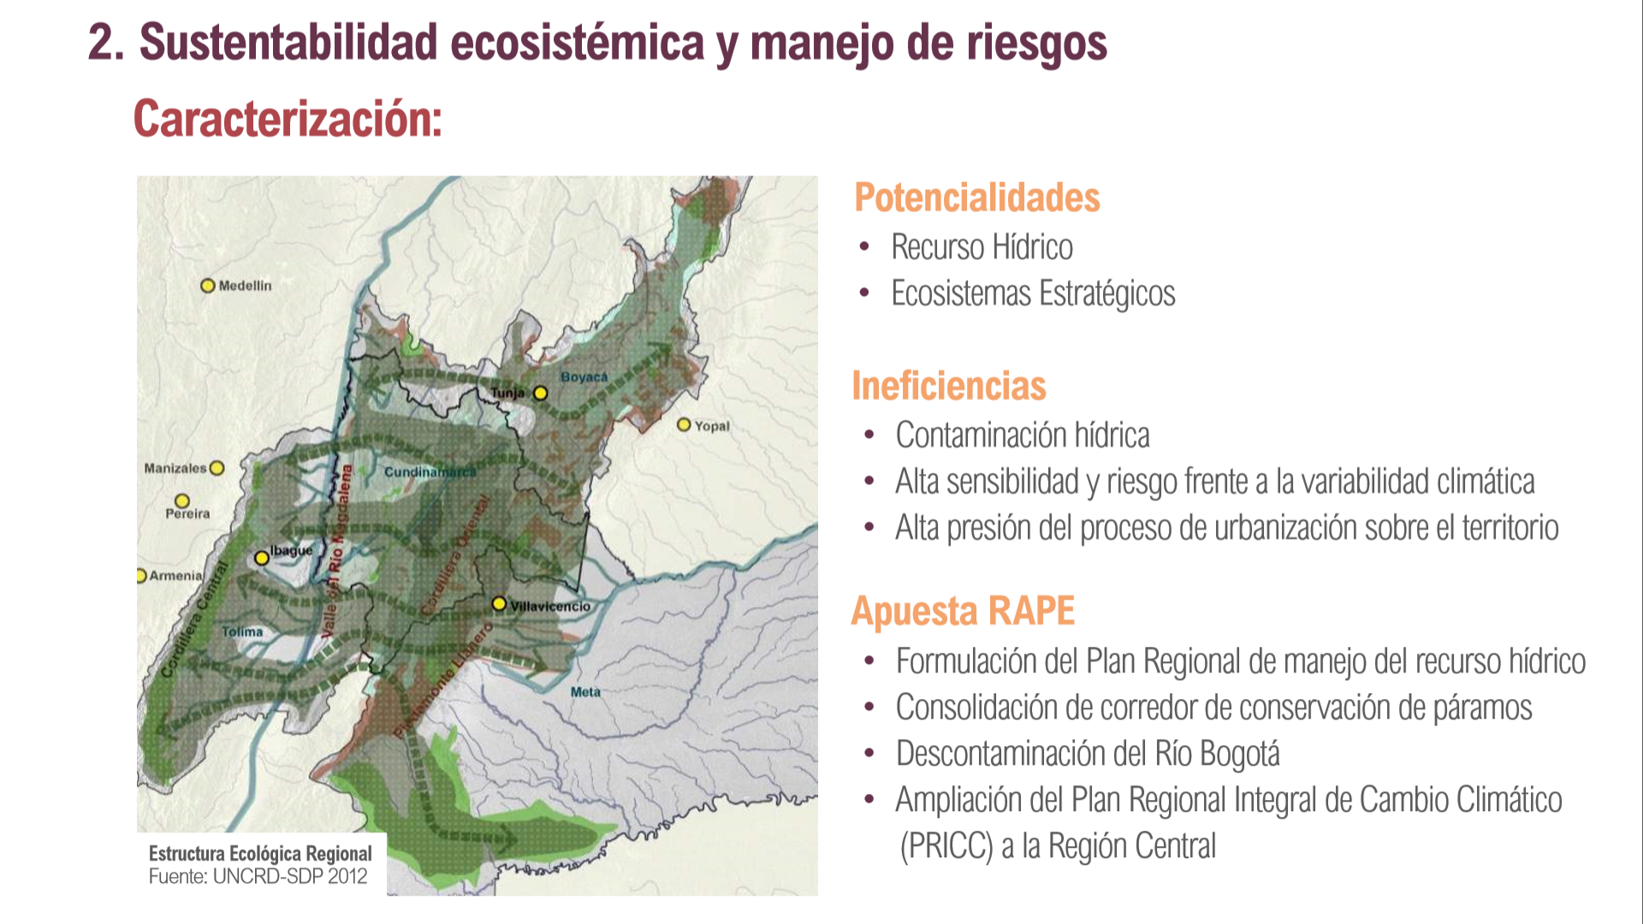
Fuente: RAPE, Región Central, presentación del proyecto
“Para ello, la región Centro-Oriente y Bogotá D. C. cuenta con una visión clara de su futuro y de la forma como integra a las entidades territoriales circunvecinas; es decir, ha construido una imagen regional, aprovechando las potencialidades de su territorio. En este camino, la asociatividad juega un papel fundamental en la construcción de desarrollo desde el territorio y, por ello, Bogotá D. C., Cundinamarca y Boyacá como parte de la Región Administrativa y de Planeación Espacial (RAPE) región Central expresaron su acuerdo básico sobre el cuidado del agua, el bienestar, la productividad y la competitividad, ejercicio que será acompañado desde la Nación” (pág. 707). De igual forma, esta se complementa con el Proyecto relacionada con la región Sabana Centro, en el diario de El Tiempo se señala: “La Sabana Centro (que se compone de Tenjo, Cota, Chía, Cajicá, Sopó, Zipaquirá, Cogua, Nemocón, Gachancipá y Tocancipá), junto con Soacha y Sabana Occidente, concentra el 54 por ciento de la población del Departamento”; “Agua, planeación y movilidad son las tres claves para el futuro sostenible de los 11 municipios de la Sabana Centro, la provincia de Cundinamarca y vecina de Bogotá, que genera el 28 por ciento de todo el Producto Interno Bruto (PIB) del departamento, aunque alberga a menos del uno por ciento de la población nacional. Las tres líneas son parte de las guías que contiene el primer plan de acción de cara a la sostenibilidad, que elabora la Universidad de La Sabana con Findeter a partir de información de los centros urbanos de los 11 municipios. Utilizando la metodología de ‘ciudades sostenibles’, que ya se ha aplicado en otras urbes capitales como Barranquilla, Montería y Manizales, la Sabana ajustó el modelo a 130 indicadores municipales y 20 en el ámbito de provincia, enfocados en los aspectos de ambiente, economía y desarrollo social, y gestión fiscal y de gobernanza. “Pero, además, incluimos otro eje transversal de sostenibilidad regional, que permite identificar cómo es la gestión conjunta de proyectos claves como el aprovechamiento de agua y la competitividad”, aseguró Alexander Rubiano, director general del departamento de consultoría de la universidad”. En el mismo diario, recientemente se señaló: “Sabana Centro, cómo Vamos. Iniciativa que hace parte de la red de ciudades cómo vamos y que pretende poner la lupa a los indicadores sociales de uno de los territorios más decisivos para la capital y estratégicos para el país (El Tiempo, Junio 29 de 2015).
De igual forma, vale la pena mencionar que en el actual Plan de Desarrollo 2014-2018 (DNP, 2015) se proyecta la meta de ampliación de cobertura en las Universidades, y allí se señala: “el Sistema Universitario Estatal Bogotá – Cundinamarca en el marco de “la política de ampliación de cobertura con calidad y la coordinación interinstitucional que permita el cumplimiento de las metas establecidas para Bogotá”, Sistema que estará conformado por: i) Universidad Nacional de Colombia - Sede Bogotá, ii) Universidad Pedagógica Nacional, iii) Universidad Distrital Francisco José de Caldas, iv) Colegio Mayor de Cundinamarca, v) Universidad de Cundinamarca, vi) Instituto Técnico Central, vii) Ministerio de Educación Nacional, viii) Gobernación de Cundinamarca y ix) Alcaldía Mayor de Bogotá.
Por lo anterior, se analiza a continuación: ¿Cómo las tres líneas de investigación de Ingeniería Ambiental potencialmente podrían contribuir al Proyecto RAPE ?
Para dar respuesta se presenta la participación de cada uno de los sectores económicos en el PIB Nacional y Departamental para cada uno de los integrantes de la RAPE, esta forma permite visualizar el aporte potencial de Ingeniería Ambiental: i) cómo los temas de ordenamiento territorial transcienden desde una perspectiva regional, ii) la necesidad de proponer tecnologías apropiadas en el contexto de las líneas estratégicas de la RAPE y iii) cómo avanzar en el contexto regional y su relación con el análisis de impactos ambientales de tipo sectorial o evaluaciones de impacto ambiental derivadas de proyectos o megaproyectos en la RAPE.
Participación de cada sector económico en el PIB Departamental y Nacional (Ministerio de Comercio, Industria y Turismo, 2015).

- Bogotá, D.C.
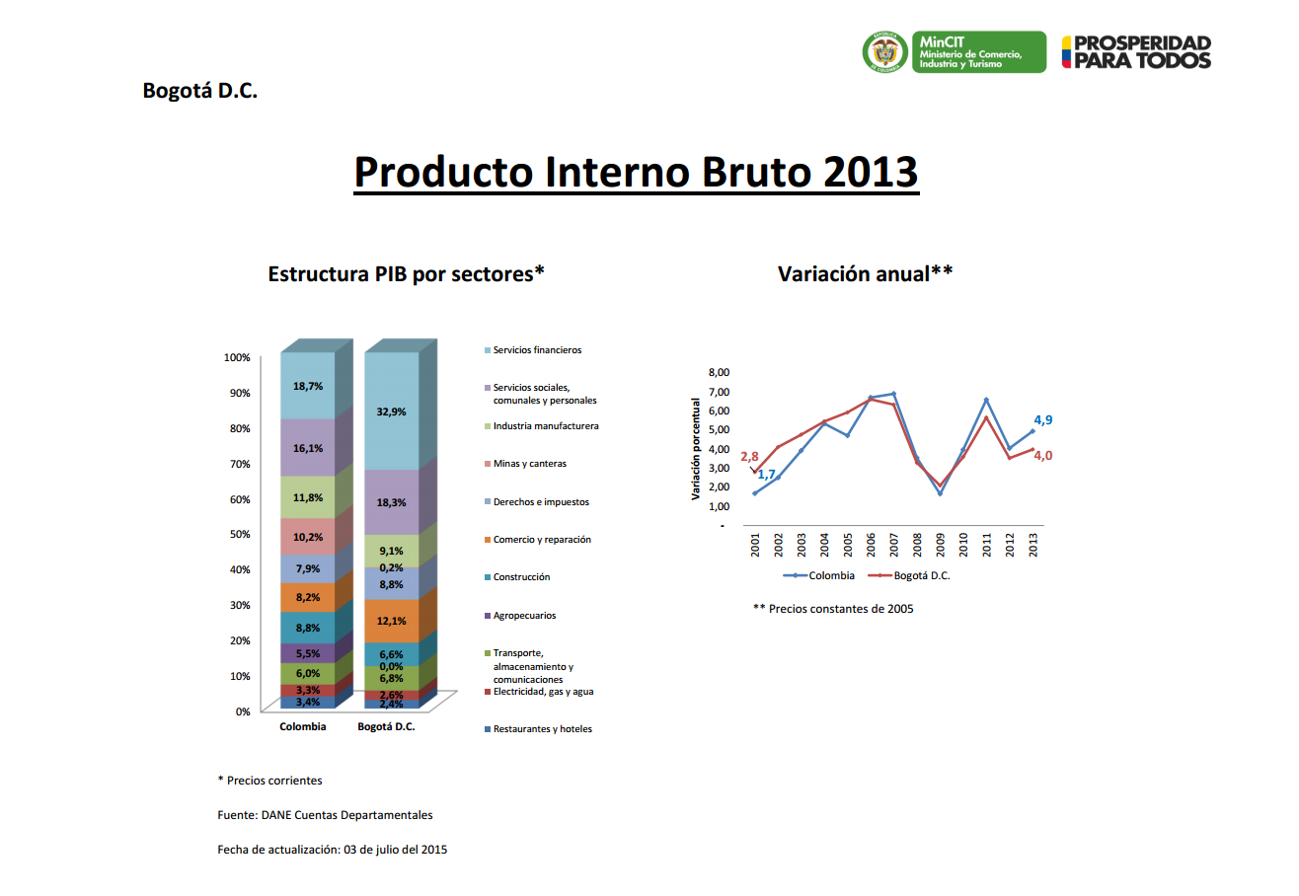
Fuente: Ministerio de Comercio, Industria y Turismo, Julio, 2015

- Cundinamarca

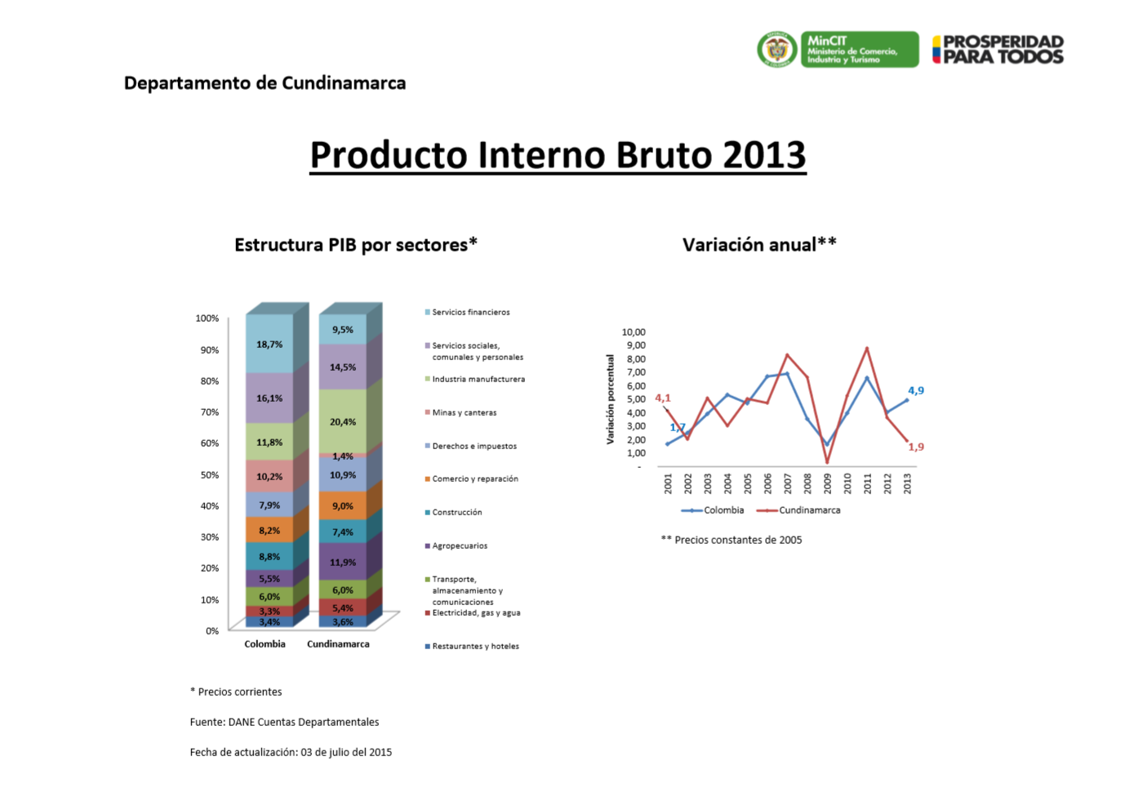
Fuente: Ministerio de Comercio, Industria y Turismo, Julio, 2015

- Boyacá

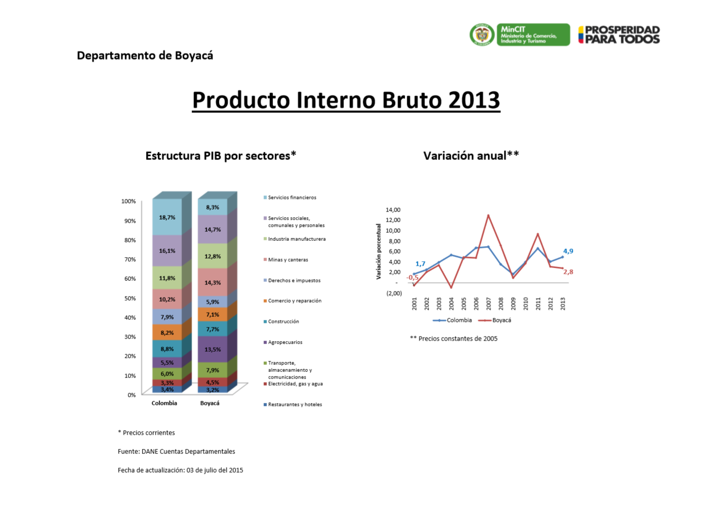

Fuente: Ministerio de Comercio, Industria y Turismo, Julio, 2015

- Meta

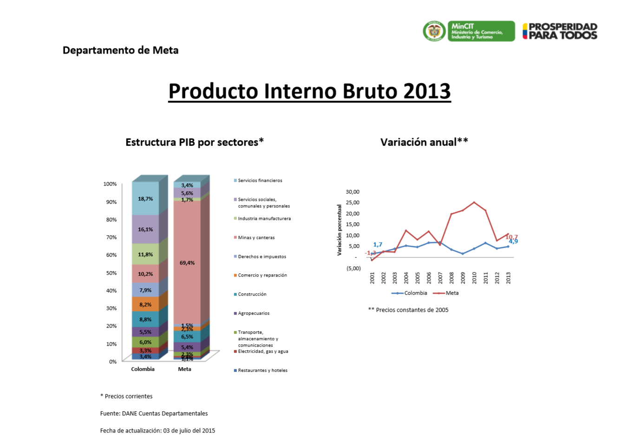

Fuente: Ministerio de Comercio, Industria y Turismo, Julio, 2015

- Tolima

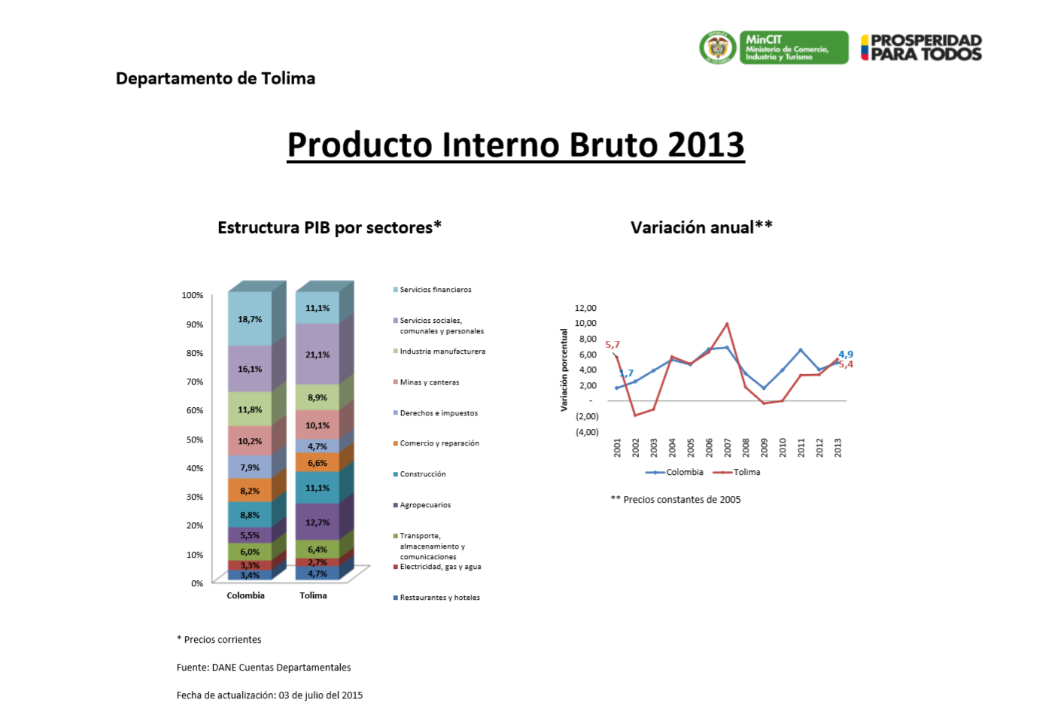

Fuente: Ministerio de Comercio, Industria y Turismo, Julio, 2015

- Propuesta de Toma de Decisiones en el contexto de Planes de Mejoramiento, Néstor Bernal
La propuesta tiene como objetivo fortalecer el proceso de toma de decisiones a nivel del proyecto Curricular y la necesidad de tener una sincronía entre los niveles: Universidad, Facultad y Proyecto Curricular, toma de decisiones que se enfatiza en la necesidad de realizar intervenciones específicas que estén vinculadas con los planes de mejoramiento en el marco de los procesos de Autoevaluación – Acreditación y empleando el actual modelo del CNA, 2013 que incluye 10 factores de análisis; se ilustra con la propuesta con la Figura 2; esta propuesta se ilustró en el año 2014 ante el Comité Institucional de Acreditación y se vislumbra la necesidad que la Oficina Asesora de Planeación y Control de la Universidad Distrital Francisco José de Caldas, dependencia que viene adelantando análisis denominados Universidad Visible, siendo coincidente algunos temas allí tratado y por es por ello que es importante que esta Oficina pueda conocer esta iniciativa que ha estado analizando en el Proyecto Curricular de Ingeniería desde finales del año 2013, complementando este enfoque se ha visto la necesidad que integrar y armonizar los Planes de Acción de los Proyectos Curriculares que están anclados al Plan Estratégico de la UDFJDC (2007-2016) y los Planes de Acción que se derivan de los Procesos de Autoevaluación y Acreditación de los Proyectos Curriculares; esta necesidad recientemente fue analizada con la participación de la Docente Martha Gutiérrez.
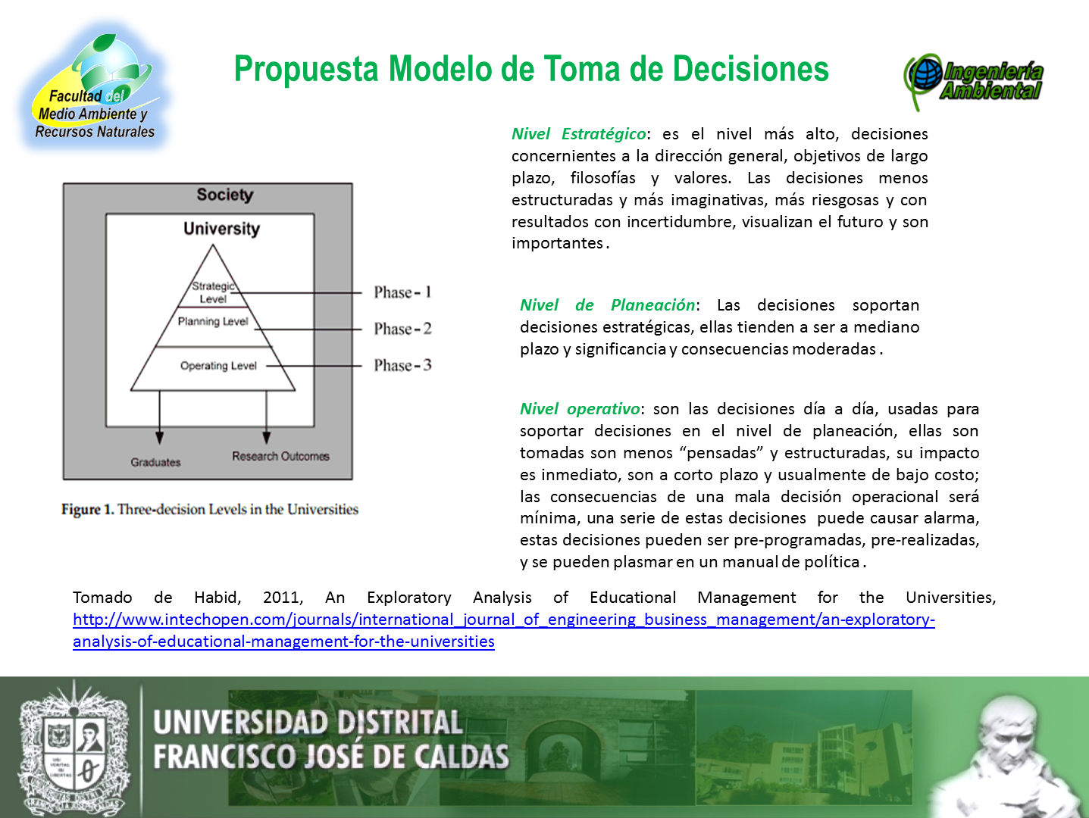
Fuente: Proyecto Curricular de Ingeniería Ambiental, 2013, 2014

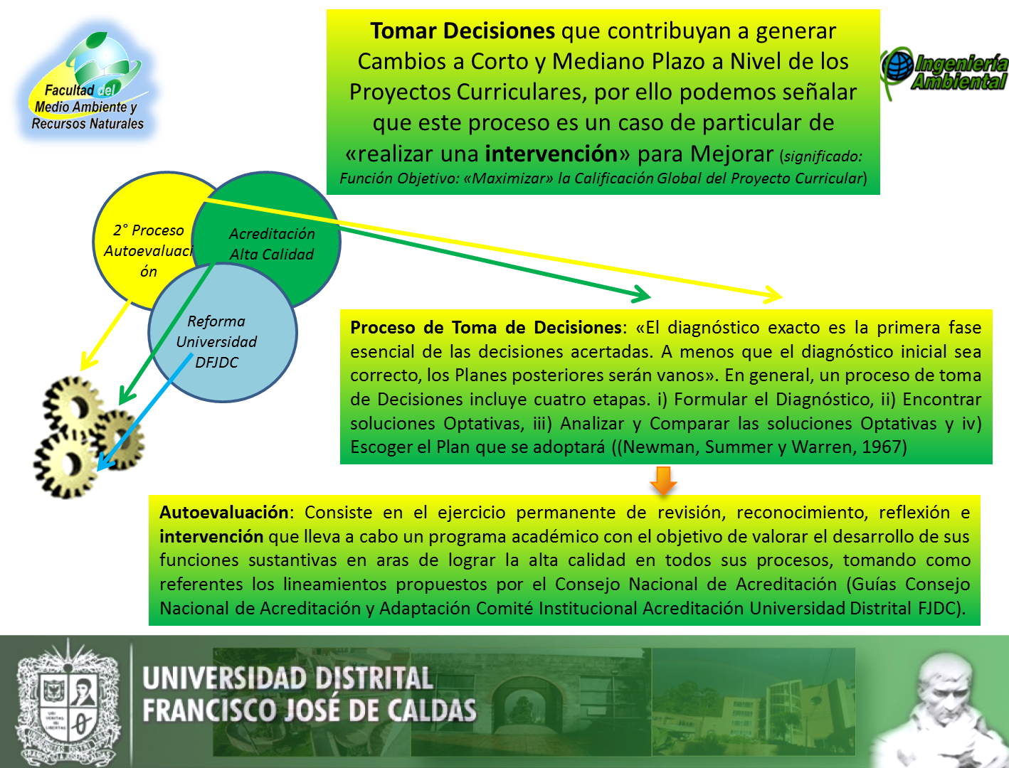
Fuente: Proyecto Curricular de Ingeniería Ambiental, 2015
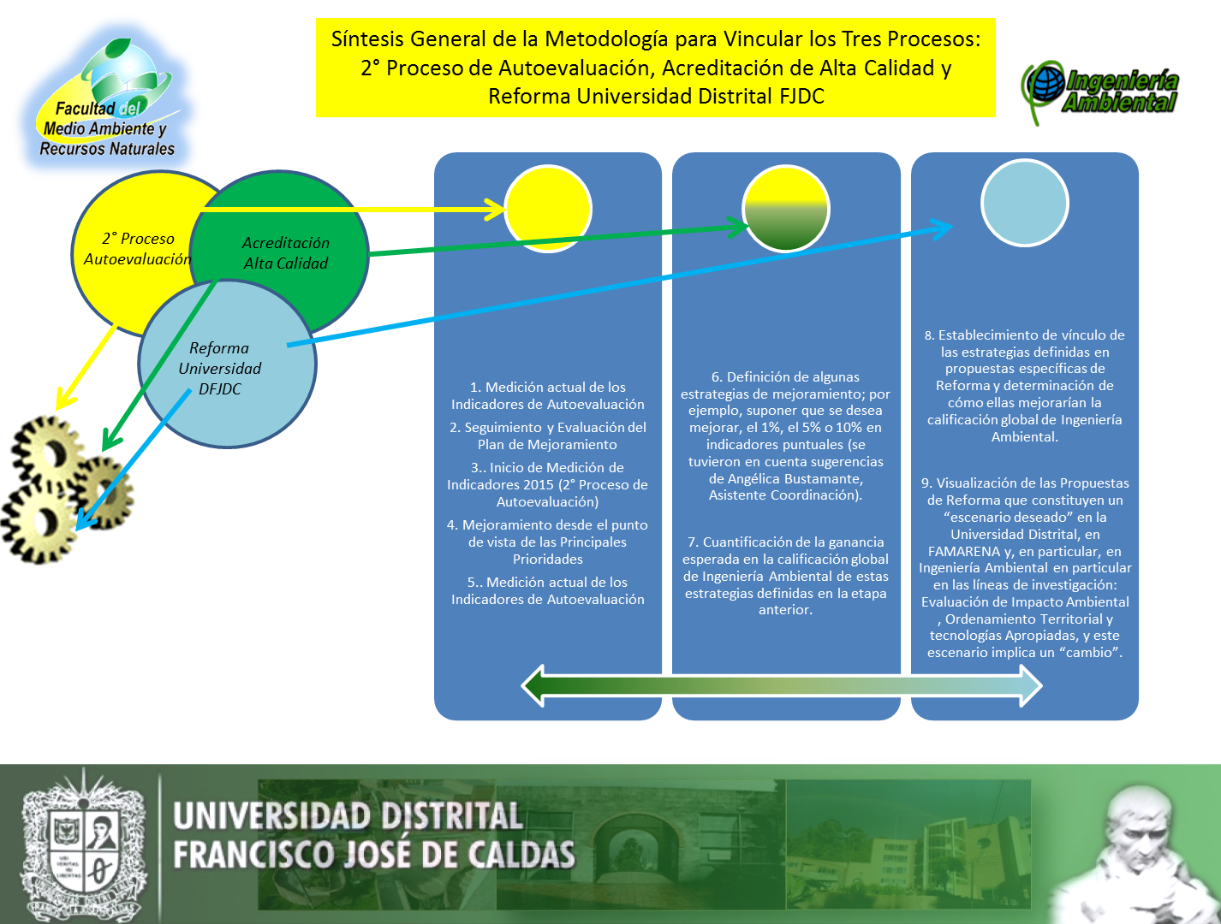
Fuente: Proyecto Curricular de Ingeniería Ambiental, 2015

- Proceso de Reforma UD en Ingeniería Ambiental y Puntos de Encuentro Proceso de Autoevaluación – Acreditación Institucional y Proceso de Reforma UD, Oscar Serrato, Néstor Bernal, Alberto Figueroa, Pier Zuñiga, Martha Mejía
A continuación se describe un contexto general que se ha dado en la Facultad del Medio Ambiente y Recursos Naturales (FAMARENA).
Teniendo en cuenta el contexto actual de la reforma en la Universidad Distrital Francisco José de Caldas (UDFJDC) se propone una agenda de temáticas a tratar por parte de Docentes, Estudiantes, Representantes Estudiantiles, Personal Administrativo y Directivos del proyecto curricular de Ingeniería Ambiental; las temáticas que se proponen se vinculan con cuatro aspectos: i) Procesos Académicos, ii) Procesos Administrativos, iii) Democracia y Participación y iv) Infraestructura y Recursos; estos aspectos se precisaron desde la Decanatura de la Facultad del Medio Ambiente y Recursos Naturales – Docente Niria Bonza (Decana).
El objetivo de abordar estos cuatro aspectos es llevar a cabo un análisis crítico de cada uno de ellos, este marco de análisis crítico se enmarca dentro de los lineamientos de la ruta metodológica propuesta a finales de 2014 teniendo en cuenta las temáticas definidas Miembros Multiestamentaria y Comisión designada por el CSU para proponer una ruta metodológica y presentar propuestas por parte de la comunidad académica y que ellas contribuyan a generar cambios y procesos de mejoramiento en la Universidad; de igual forma, estos cuatro aspectos tienen un punto de encuentro con los Factores de: Procesos Académicos, Organización, Administración y Gestión, Recursos físicos y Financieros acorde a los lineamientos del Consejo Nacional de Acreditación (CNA, 2006, 2013; y acogidos desde Comité de Acreditación Institucional en la Universidad Distrital FJDC (UD, 2013).
Es importante señalar que durante los últimos meses se han realizado procesos relacionados con la reforma y que corresponden a un nivel de Universidad, a nivel de la Facultad, y a nivel del proyecto curricular; entre ellos se destacan:

- A nivel de la Universidad, la ruta metodológica para la reforma desde la Miembros Multiestamentaria y Comisión designada por el CSU y recopilación de documentos que dan cuenta del proceso histórico que ha llevado en la Universidad entorno a la Reforma (http://comunidad.udistrital.edu.co/reformaUD/); la dinámica liderada desde Doctorado Interinstitucional en Educación (DIE) (2014 e inicios de 2015), aportes consolidados en el siguiente vínculo: http://die.udistrital.edu.co/informe_estado_del_arte_reformas_en_universidad_distrital; Cátedra de Reforma y Aportes Instituto de Estudios e Investigaciones Educativas – IEIE (Reunión Sede Tecnológica, Marzo, 2015),
- A nivel de la Facultad FAMARENA, consolidados por la comisión de reforma liderada por el Docente William Mora y la representación de cada uno de los Proyectos Curriculares y los Exdecanos Docente Jairo Silva y Docente José Miguel Orozco; reflexiones que se realizaron en el comité de Acreditación de FAMARENA con la coordinación del Docente Helmut Espinoza (Marzo de 2015) analizando los puntos de encuentro entre tema de reforma y los temas propios de los procesos de autoevaluación – acreditación; y las sugerencias del Docente Carlos Rozo – Exdecano quien señaló la necesidad de abordar las siguiente preguntas para tratar el tema de la reforma: Qué es el proyecto curricular ?, Cuáles son sus objetivos ? y Cuáles son sus necesidades ?.
- Desde el Proyecto curricular de Ingeniería Ambiental se cuenta con la memoria de reuniones del tema de la reforma con la participación de Docentes y algunas de ellas con la participación de Estudiantes y representantes estudiantiles y aportes de los Docentes Jaime Ussa, Olga Rudas, Edilberto Salazar, Martha Gutiérrez, Martha Mejía, Alberto Figueroa, Rafael Chávez, Briguitte Patiño, Loyda Plazas.
Teniendo en cuenta el contexto general descrito, a continuación se describen las temáticas que se proponen desde el Proyecto Curricular de Ingeniería Ambiental, para ello se tienen en cuenta los siguientes insumos:
- Plan de Mejoramiento, reuniones de Docentes relacionados con este plan de mejoramiento y prioridades identificadas desde el subcomité de autoevaluación en 2014 conformado por los Docentes Martha Mejía, Martha Gutiérrez, Lena C. Echeverry, propuesta del Profesor Cesar García – Curriculización de las salidas académicas; propuesta del Docente Oscar Serrato relacionada con vincular temas de reforma y los temas de acreditación (Septiembre de 2014),
- Reuniones de la reforma realizadas en 2014 y con el apoyo del subcomité de autoevaluación –acreditación a cargo de la Docente Martha Mejía en 2014 y con la participación de Docentes y Estudiantes (algunos insumos están en: http://www.udistrital.edu.co:8080/web/ingambiental/documentos-para-revision)
- Algunos insumos de las Memorias del Mogambo desarrollado a finales de 2013 y iv) Propuesta proceso de toma de decisiones por el Docente Néstor Bernal en 2014 y sugerencias en este tema de la Ingeniera Angélica Bustamante – asistente de Coordinación. En la parte de debajo de este documento, se presentan: i) Identificación de temas prioritarios en Ingeniería Ambiental, identificados desde el Subcomité de Autoevaluación-Acreditación y la Coordinación y ii) Un síntesis de propuestas preliminares – aportes al actual proceso de Reforma y iii) Síntesis de las Relatorías del Tercer Mogambo de Ingeniería Ambiental, Lagosol, Girardot, Diciembre 9 y 10 de 2013.
Desde el Subcomité de Autoevaluación – Acreditación y la Coordinación de Ingeniería Ambiental se visualiza que algunos de las propuestas que se describen en este documento se pueden vincular con los procesos de planes de mejoramiento del proyecto Curricular de Ingeniería Ambiental en el corto, mediano y largo plazo y que algunas de ellas aun cuando corresponden a resultados del Proyecto Curricular se visualiza que algunas de ellas podrían extrapolarse a otros Proyectos Curriculares, a la Facultad y a la Universidad Distrital Francisco José de Caldas (ejemplo de ello ver numerales 2 y 3 de este documento); de igual forma es importante señalar que estas Propuestas preliminares – aportes también se espera que contribuyan a las directrices actuales de la Decanatura – Docente Niria Bonza – DECANA y al Grupo Dinamizador de Reforma de FAMARENA con el liderazgo de Docentes, Estudiantes y Representantes Estudiantiles quienes han contribuido a consolidar este proceso, al igual se espera que aporte a las mesas de trabajo y algunos estamentos que tendrán espacios de análisis y aportes entorno a las 4 temáticas: i) Procesos Académicos, ii) Procesos Administrativos, iii) Democracia y Participación y iv) Infraestructura y Recursos.
En Octubre de 2014, el Docente Oscar Serrato propuso la integración de las tareas concernientes a los Procesos de Autoevaluación – Acreditación con el Proceso de Reforma UD, teniendo en cuenta los lineamientos de la Ruta Metodológica (Multiestamentaria y CSU, 2014), a partir de esta propuesta desde el Subcomité de Autoevaluación – Acreditación de Ingeniería Ambiental se continuó analizando esta integración de los dos procesos, sin embargo, no ha sido fácil este proceso, pues ambos tienen retos implícitos por su respectiva dimensión de cada proceso.

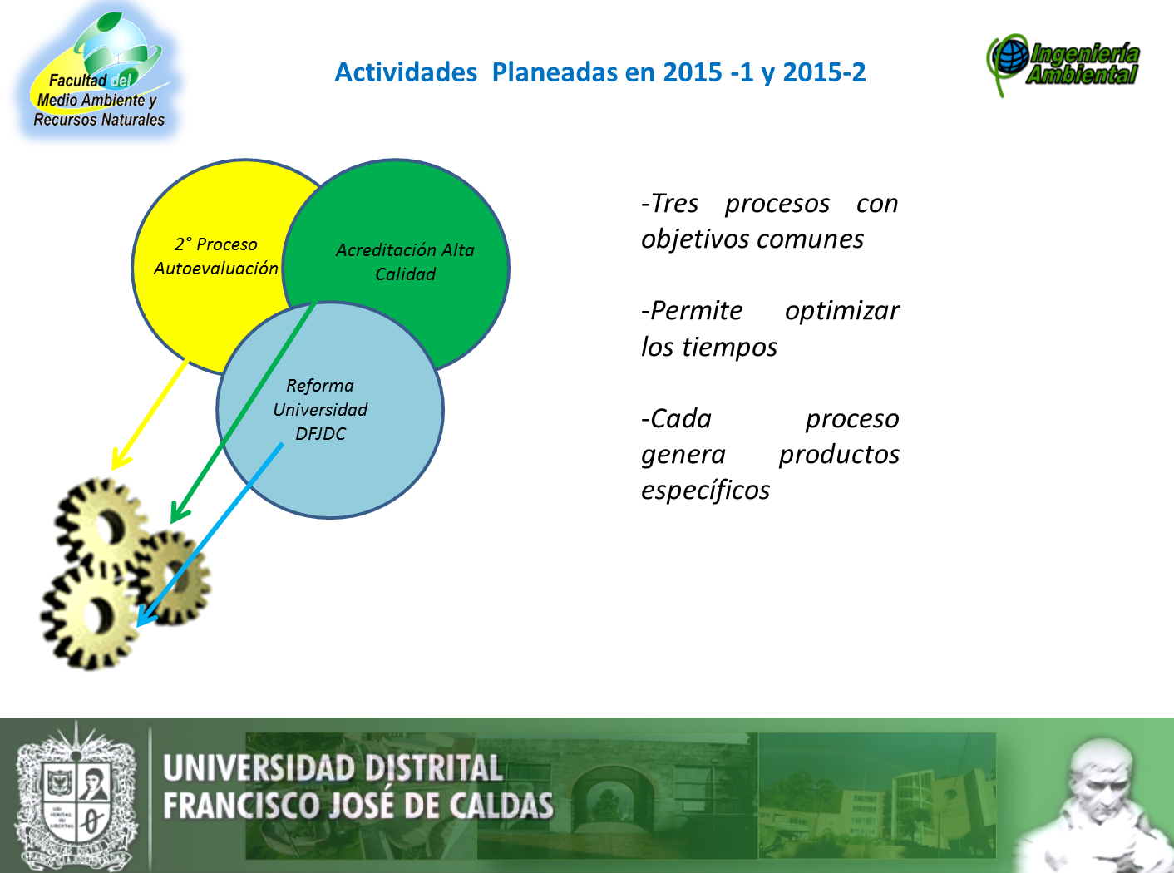
Fuente: Proyecto Curricular de Ingeniería Ambiental, 2015

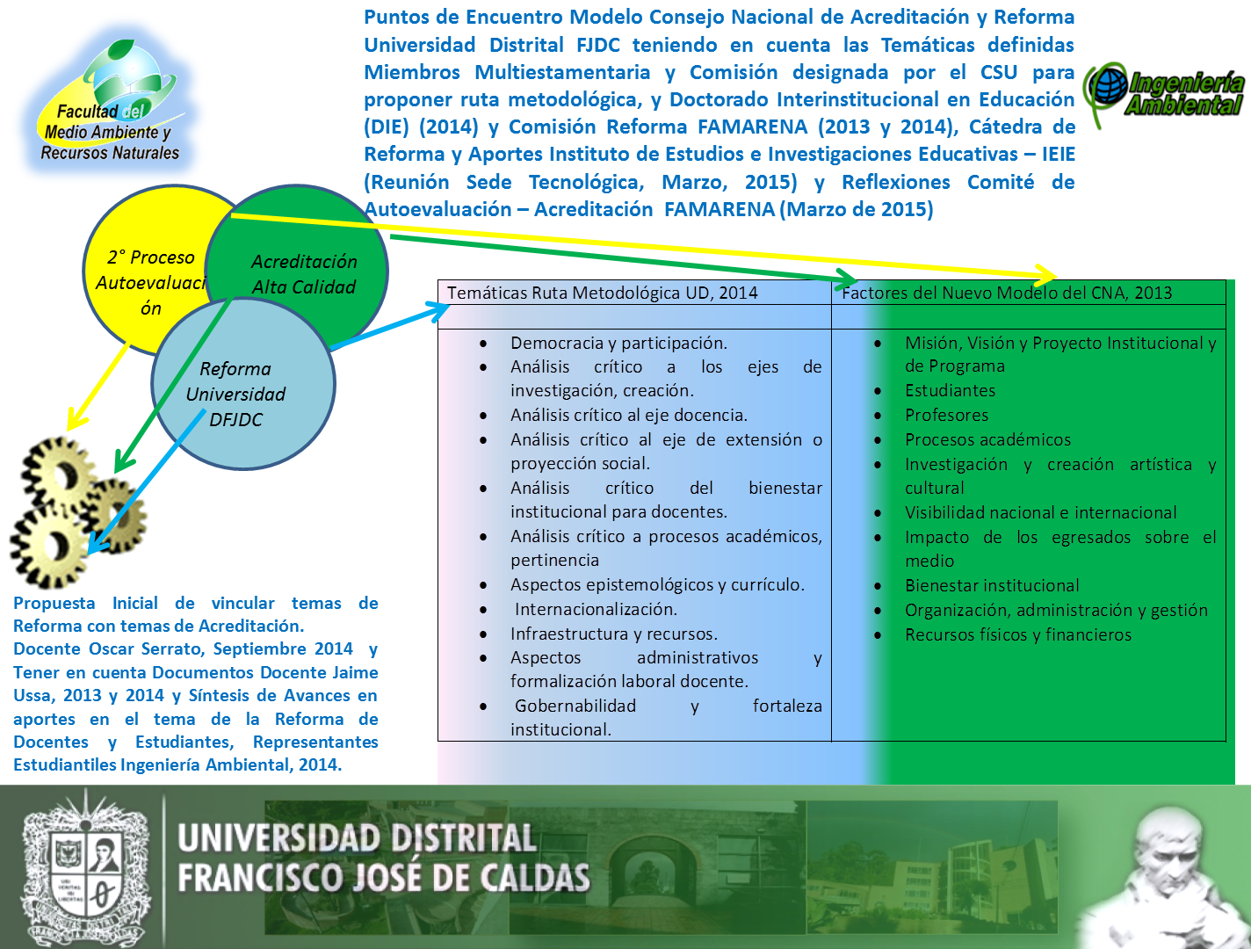
Fuente: Proyecto Curricular de Ingeniería Ambiental, 2015
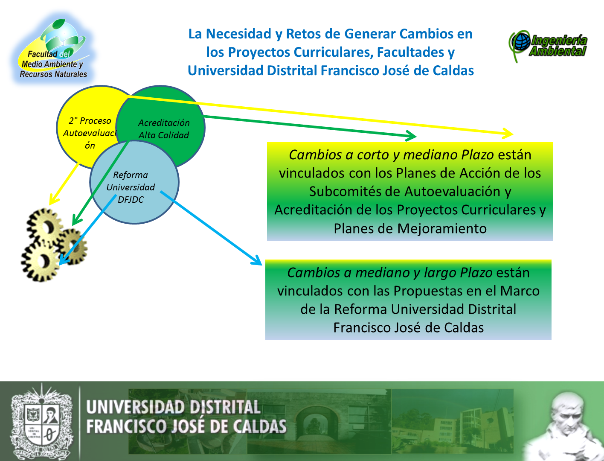
Fuente: Proyecto Curricular de Ingeniería Ambiental, 2015
Fuente: Proyecto Curricular de Ingeniería Ambiental, 2015

Referencias
Hossein, A., (s.f.) Herramientas para el Análisis de Decisión:
Análisis de Decisiones Riesgosas, Universidad de Baltimoire, Johns Hopkins Carey Business School http://home.ubalt.edu/ntsbarsh/opre640S/SpanishP.htm
Procesos de Autoevaluación Permanente, 2012. Subcomité de Autoevaluación y Acreditación. De Ingeniería Ambiental, Facultad del Medio Ambiente y Recursos Naturales. Universidad Distrital Francisco José de Caldas.
Seip K. L. & Wenstop, F. A., 2006. Primer Environmental Decision Making, An integrative Quantitative Approach. Springer. The Netherlands.
Ussa, J., 2013. Reflexión en la Construcción de la Dimensión Ambiental para la Defensa de la Facultad del Medio Ambiente y Recursos Naturales, Universidad Distrital Francisco José de Caldas.

